Учнівське самоврядування

***Учнівське самоврядування*** – добровільне об’єднання учнів, мета якого – сформувати почуття господаря школи, класу, вміння співробітничати на принципах партнерства, гласності, демократизму.

В наукових дослідженнях є різні види тлумачення цього поняття.

**Учнівське самоврядування – це:**

* метод, організації учнівського колективу, який забезпечує формування відносин, відповідальної залежності в колективі та організаторських якостей окремої особистості;
* складова частина системи педагогічних засобів, оскільки вирішує специфічні завдання єдиного колективу;
* результат педагогічної взаємодії вчительського і учнівського колективів;
* діяльність, яка здійснюється самими дітьми, включаючи постановку мети, її розробку;
* принцип організації життя колективу школярів.

У Старосинявській ЗОШ І-ІІ ступенів №1 діє учнівський Парламент. Мета і завдання учнівського самоврядування нашої школи тісно пов'язані з роботою педагогічного колективу, який у своїй діяльності керується Конституцією України, Законами України "Про освіту", "Про загальну середню освіту", Положенням про загальноосвітній навчальний заклад, Статутом школи та Статутом УП.

**Мета учнівського самоврядування:**

залучення учнів школи до проведення навчального та виховного процесу, виховання національної свідомості, естетичної культури та соціально активної особистості.

**Завдання учнівського самоврядування:**

* участь у розробці плану роботи школи на новий навчальний рік;
* підготовка та проведення конкурсів, творчих звітів, змагань;
* забезпечення порядку в школі, організація чергування по школі, у класах;
* організація дозвілля на перервах;
* проведення загальношкільних лінійок, зборів, конференцій, виставок;
* організація роботи з благоустрою території школи;
* контроль за відвідуванням учнями школи;
* заслуховування звітів органів учнівського самоврядування;
* проведення соціологічних досліджень з проблем життєдіяльності учнівських колективів.

**Шляхи підвищення активності та ролі учнівського самоврядування:**

1. Надання учням більшої самостійності в організації колективної діяльності.
2. Активне залучення учнів до всіх сфер життя учнівського колективу.
3. Поєднання самодіяльності дітей з керуванням дорослих.
4. Збагачення життєвих цілей і внутрішнього духовного світу кожного члена колективу через привабливість соціально-колективних ініціатив.
5. Надання учням реальних прав та обов'язків.
6. Повага педагогів до самостійних думок і рішень учнівського самоврядування, його органів.
7. Відкриття справжніх лідерів, залучення їх до активної громадської діяльності.
8. Кваліфікована тактовна педагогічна допомога учнівському активу.
9. Розширення меж гласності учнівського самоврядування, відкритий характер роботи органів самоврядування.

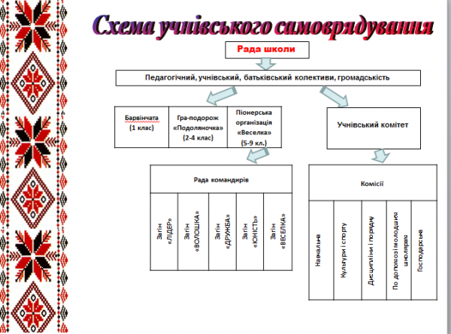

УС має двоступеневу структуру - загальношкільну та класичну. Вищим органом самоврядування є загальношкільні збори, які скликаються не рідше 1 разу на рік і вирішують поточні важливі справи шкільного життя.

Керівництво самоврядування може бути зосереджено в учнівському парламенті, який обирається на учнівській конференції відкритим голосуванням. Як правило, до складу учнівського парламенту входять учні, яких вибрали на класних зборах або яких назвали учні в анкетах.

Засідання учнівського парламенту проводиться 2 рази на місяць.

Учнівський парламент складає план проведення заходів на навчальний рік.